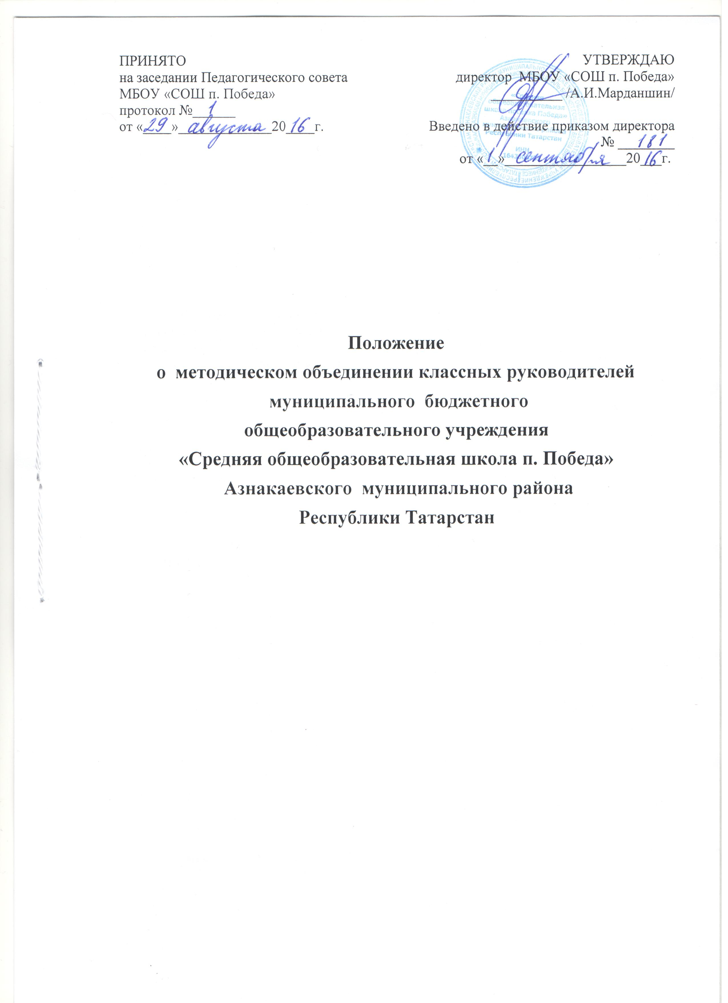
- Общие положения
  - Настоящее положение разработано в соответствии с Конституцией РФ, Федеральным законом Российской Федерации от 29 декабря 2012 г. N 273-ФЗ "Об образовании в Российской Федерации", Концепцией духовно-нравственного развития и воспитания личности гражданина России, Распоряжением Правительства Российской Федерации «Стратегия развития воспитания в Российской Федерации на период до 2025 года», Постановлением Кабинета Министров Республики Татарстан «Стратегия развития воспитания обучающихся в Республике Татарстан на 2015- 2025 года», Государственной программой «Патриотическое воспитание граждан Российской Федерации на 2016-2020 годы»; Уставом МБОУ «СОШ п. Победа» Азнакаевского муниципального района РТ.

  - Методическое объединение классных руководителей -
структурное подразделение внутришкольной системы управления учебно - воспитательным процессом. Методическое объединение координирует научно - методическую и организационную работу классных руководителей классов разной возрастной ступени.

1.3. Основные задачи методического объединения классных
руководителей:
- повышение теоретического, научно - методического уровня подготовки классных руководителей по вопросам психологии, педагогики, теории и практики воспитательной работы;.
- формирование единых принципиальных подходов к воспитанию и социализации личности учащихся;
- апробирование современных воспитательных технологий и знаний современных форм и методов работы;
- координация планирования, организации и педагогического анализа воспитательных мероприятий классных коллективов.
2. Функции методического объединения классных руководителей:
-организует коллективное планирование и коллективный анализ жизнедеятельности классных коллективов;
- координирует воспитательную деятельность классных коллективов, организует их взаимодействие;
- вырабатывает и регулярно корректирует принципы воспитания и социализации обучающихся;
- организует изучение и освоение классными руководителями современных технологий воспитания, форм и методов воспитательной работы;
- разрабатывает проектно - творческую деятельность с обучающимися и педагогами школы;
- оценивает работу членов объединения, ходатайствует перед администрацией школы о поощрении лучших классных руководителей.
3. Документация методического объединения классных руководителей:
- список членов методического объединения;
- годовой план работы
- протоколы заседаний методического объединения;
4. Структура плана методического объединения классных руководителей:
- 1.Тема, цель, педагогические задачи методического объединения.
2.Календарный план заседаний методического объединения.
3.Анализ работы методического объединения.
4.Список членов методического объединения.
5.Темы по самообразованию классных руководителей.
6.График классных мероприятий.
5. Функциональные обязанности руководителя методического объединения
Руководитель методического объединения отвечает за:
- планирование, подготовку, проведение и анализ деятельности методического объединения;
- своевременное составление документации о работе объединения;
- оформление протоколов заседаний МО.
6. Структура проведения заседания методического объединения:
1) выступления по теме заседания;
2) обмен опытом работы классных руководителей;
3) обзор методической литературы;
4) рекомендации;
5) текущие вопросы.

Заседания методического объединения классных руководителей проводятся не менее одного раза в учебную четверть.

